

ACTIVIDADES: ORGANIZANDO LA INFORMACIÓN

Los niños de 5º básico del colegio La amistad son los encargados de registrar los puntos que obtienen los dos cuartos básicos en las competencias del aniversario del colegio.
Para hacerlo olvidar ninguna prueba, organizaron la información en una tabla:
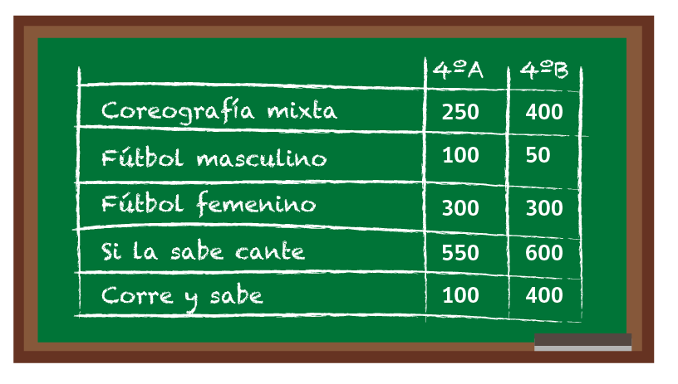
Y finalmente, presentaron los puntos organizados en un gráfico:

Ahora conteste:

- ¿Por qué los niños organizaron la información en una tabla antes de la construcción de los gráficos?

……………………………………………………………………………………………………………………

……………………………………………………………………………………………………………………

……………………………………………………………………………………………………………………

- ¿Qué tienen en común los dos gráficos elaborados?

……………………………………………………………………………………………………………………

……………………………………………………………………………………………………………………

……………………………………………………………………………………………………………………

- ¿En qué se diferencian los gráficos elaborados?

……………………………………………………………………………………………………………………

……………………………………………………………………………………………………………………

……………………………………………………………………………………………………………………

- ¿Por qué la información que corresponde a niños y niñas en los gráficos aparece indicada con una simbología? ¿Qué ocurriría si esta no aparece?

……………………………………………………………………………………………………………………

……………………………………………………………………………………………………………………

……………………………………………………………………………………………………………………

- ¿Qué pasos seguiría usted para la construcción de un gráfico?

……………………………………………………………………………………………………………………

……………………………………………………………………………………………………………………

……………………………………………………………………………………………………………………

Elaborado por: Carolina Pizarro Salgado

